Recycling-Zusammenarbeit ausgeweitet: igus Partner Mura Technology kooperiert mit Dow
Globales Projekt für innovatives Kunststoff-Recycling nimmt weiter an Fahrt auf

Köln, 27. April 2021 – Die Umwandlung von Plastik wieder zu Öl in nur 25 Minuten, das verspricht die „Hydrothermal Plastic Recycling Solution“ des Startup Mura Technology. Damit der Einstieg in eine nachhaltige Circular Economy gelingen kann, unterstützen weltweit tätige Industrieunternehmen wie igus den Aufbau dieser Technologie. Mit dem zweitgrößten Chemiekonzern der Welt Dow Chemical ist jetzt ein weiterer Partner mit an Bord.

Mit der „Hydrothermal Plastic Recycling Solution“ (HydroPRS) hat Mura Technology eine neuartige Technologie für chemisches Plastik-Recycling entwickelt. Das Ziel ist es, eine nachhaltige Kreislaufwirtschaft für Kunststoffe aufzubauen und zu verhindern, dass Kunststoffabfälle in die Umwelt gelangen. Die Methode nutzt Wasser, Hitze und Druck und wandelt dadurch Plastikmüll in nur 25 Minuten wieder in Öl um. Mit dem Ingenieurdienstleistungsunternehmen KBR und dem motion plastics Spezialisten igus hat das Startup Mura Technology bereits Kooperationen geschlossen. igus war Ende 2019 der erste Investor aus der Industrie und hatte seine Investitionen im März auf 5 Millionen Euro weiter erhöht. Nun kommt mit Dow Chemical als globaler Entwickler und Produzent von Kunststoffen ein weiterer großer Partner hinzu. Die Zusammenarbeit wird die Skalierung von Muras fortschrittlichem Recyclingverfahren weiter vorantreiben

Kunststoffmüll wird zu neuen Verpackungen
Die weltweit erste Anlage, die HydroPRS im großen Maßstab verwendet, wird derzeit im britischen Teesside errichtet. Die erste Linie mit einer Kapazität von 20.000 Tonnen pro Jahr wird voraussichtlich 2022 in Betrieb gehen. Sobald alle vier Linien fertiggestellt sind, wird Mura in der Lage sein, bis zu 80.000 Tonnen Kunststoffabfälle pro Jahr zu recyceln und Dow mit den durch den Prozess gewonnenen Rohstoffen zu versorgen. Dow wird diese nutzen, um neue Kunststoffe für Lebensmittelverpackungen und andere Verpackungsprodukte zu entwickeln, die schließlich in die globalen Lieferketten zurückgeführt werden. Das Engagement von Dow soll darüber hinaus unter Beweis stellen, dass Muras Lösung sowohl die Nachhaltigkeits- als auch die Leistungsanforderungen der Industrie erfüllen kann und dass die mit HydroPRS hergestellten Produkte in großem Maßstab zur Herstellung neuer Kunststoffe eingesetzt werden können. Auch igus Geschäftsführer Frank Blase begrüßt die Kooperation: „Es braucht starke Partnerschaften, die dieser Technologie zum Durchbruch verhelfen und dadurch ein spürbarer Effekt für die Umwelt entsteht. Wir freuen uns für Mura, dass Dow mit an Bord ist.“

ÜBER IGUS:

Die igus GmbH entwickelt und produziert motion plastics. Diese schmierfreien Hochleistungskunststoffe verbessern die Technik und senken Kosten überall dort, wo sich etwas bewegt. Bei Energiezuführungen, hochflexiblen Kabeln, Gleit- und Linearlagern sowie der Gewindetechnik aus Tribopolymeren führt igus weltweit die Märkte an. Das Familienunternehmen mit Sitz in Köln ist in 35 Ländern vertreten und beschäftigt weltweit 4.150 Mitarbeiter. 2020 erwirtschaftete igus einen Umsatz von 727 Millionen Euro. Die Forschung in den größten Testlabors der Branche produziert laufend Innovationen und mehr Sicherheit für die Anwender. 234.000 Artikel sind ab Lager lieferbar und die Lebensdauer ist online berechenbar. In den letzten Jahren expandierte das Unternehmen auch durch interne Start-ups, zum Beispiel für Kugellager, Robotergetriebe, 3D-Druck, die Plattform RBTX für Lean Robotics und intelligente „smart plastics“ für die Industrie 4.0. Zu den wichtigsten Umweltinvestitionen zählen das „chainge“ Programm – das Recycling von gebrauchten e-ketten - und die Beteiligung an einer Firma, die aus Plastikmüll wieder Öl gewinnt. (Plastic2Oil).

PRESSEKONTAKTE:  Oliver Cyrus  Leiter Presse und Werbung  igus® GmbH  Spicher Str. 1a  51147 Köln  Tel. 0 22 03 / 96 49-459  ocyrus@igus.net  www.igus.de/presse | Anja Görtz-Olscher  Managerin Presse & Werbung  igus® GmbH  Spicher Str. 1a  51147 Köln  Tel. 0 22 03 / 96 49-7153  agoertz@igus.net  www.igus.de/presse

Die Begriffe "igus", “Apiro”, "chainflex", "CFRIP", "conprotect", "CTD", "drygear“, "drylin", "dry-tech", "dryspin", "easy chain", "e-chain", "e-chain systems", "e-ketten", "e-kettensysteme", "e-skin", "e-spool“, "flizz", „ibow“, „igear“, "iglidur", "igubal", „kineKIT“, "manus", "motion plastics", "pikchain", „plastics for longer life“, "readychain", "readycable", „ReBeL“, "speedigus", "triflex", "robolink" und "xiros" sind gesetzlich geschützte Marken in der Bundesrepublik Deutschland und gegebenenfalls auch international. Die Begriffe „HydroPRS“ und “Cat-HTR” sind in Großbritannien und gegebenenfalls international durch Markengesetze geschützt.

Bildunterschrift:

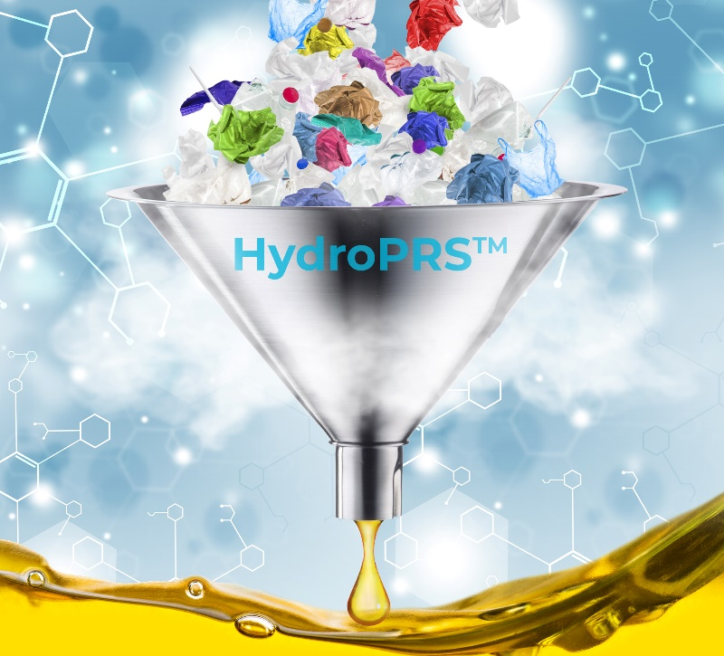
Bild PM2021-1
Dow Chemical investiert in die HydroPRS Technologie von Mura. Sie hat das Potenzial, alle Arten von Plastik zu recyceln und daraus wieder Öl zu gewinnen. (Quelle: igus GmbH)

